Leistungsbeschreibung

- Überblick/ Anlass

Die Stadt Schönewalde, als Zuwendungsempfängerin (gefördert durch das Bundesministerium für Umwelt, Klimaschutz, Naturschutz und nukleare Sicherheit im Aktionsprogramm Natürlicher Klimaschutz - Natur stärken – Klima schützen!) in der Zeit zwischen 01.01.2025 bis 31.12.2029 unter dem ANK-Handlungsfeld „Natürlicher Klimaschutz auf Siedlungs- und Verkehrsflächen“, den Schlosspark Ahlsdorf wieder zu einem ökologisch wertvollem Naturerlebnisraum – für mehr CO2 – Bindung, Artenvielfalt und mit einem stärkeren Bewusstsein für den Klimaschutz entwickeln. Im Rahmen des Projektes werden im Zuge des hier vorliegenden Vergabeverfahrens auf Basis der Bereits erfolgten Grundlagenermittlung in Form einer gartendenkmalpflegerischen Zielsetzung unter Berücksichtigung der Bedingungen des Fördermittelgebers die Vorbereitung und Mitwirkung bei der Planung, Vergabe, Bauüberwachung und Dokumentation (LPH 3-8) ausgeschrieben.

- Ausgangssituation und Rahmenbedingungen

2.1 Geschichte und Lage

Das Schloss und der Park prägen das Bild des Schönewalder Ortsteils Ahlsdorf. Der Schlosspark steht einschl. der Parkbauten unter Denkmalschutz (MIDAS-Obj.Nr. 09135134) und zählt zu den bedeutendsten landschaftlichen Parkanlagen im Süden Brandenburgs. Im Nordwesten des Landkreises Elbe-Elster gelegen, zwischen den Bundesstraßen B 101 und B 102 und an der B 87, ca. 1,5 Stunden von der Bundeshauptstadt Berlin, von Leipzig und Dresden entfernt, bietet unsere amtsfreie Stadt Schönewalde mit seinen Orts- und Gemeindeteilen ideale Gegebenheiten, der Seele Ruhe zu gönnen.
Ahlsdorf ist unter anderem bekannt durch das um 1709 erbaute Schloss und dem dazugehörigen ca.16 ha großen Park mit See, hier befinden sich seltene Bäume und Sträucher. Der Justizrat Georg von Siemens, Bankier und Gründer der Deutschen Bank, erwarb das Gut 1857 und verwandelte die barocke Parkanlage in einen Landschaftsgarten. Im Park befinden sich die Gruft derer von Siemens und das malerisch gelegene Teehaus, das von der Familie Georg von Siemens, die das Schloss in Ahlsdorf von 1859 bis 1945 bewohnte, auf einer Weltausstellung im Jahre 1910 gekauft wurde. Bis heute sind die Grundstrukturen des Landschaftsparks sowie einige Parkarchitekturen erhalten. Das Schloss ist heute in Privatbesitz und nicht öffentlich zugänglich, ein Verbindungsweg besteht jedoch noch.
Im Schlosspark schließt sich topographisch ein schmaler, dichter Gehölzbestand nach Osten an den halbkreisförmigen Wiesenraum an, der im Bereich des früheren barocken Teils entstand. Ein schmaler, waldartiger Streifen setzt sich nach Norden und Süden bestehend aus Buchen, Linden, Eichen und Kastanien fort. Ein doppeltes Wegesystem erschließt den nördlichen Teil. In einer Wegeachse als Blickpunkt von Norden steht eine Gedenkstele.
Im Süden liegt der landschaftlich umgestaltete Teich, umgeben von Erlen, Hainbuchen, Rhododendron und ausgewilderten Märzenbechern. Am westlichen Teichufer befindet sich eine zweite Gedenkstele gleichen Typs. Südlich des Teichs liegt ein großer, von einem Rundweg umzogen und von Solitärbäumen gerahmter Wiesenraum.
Die herausragende Struktur und den ortsbildprägenden Charakter des Schlossparks in Ahlsdorf gilt es als regionale Baukultur im städtebaulichen Zusammenhang zu erhalten.

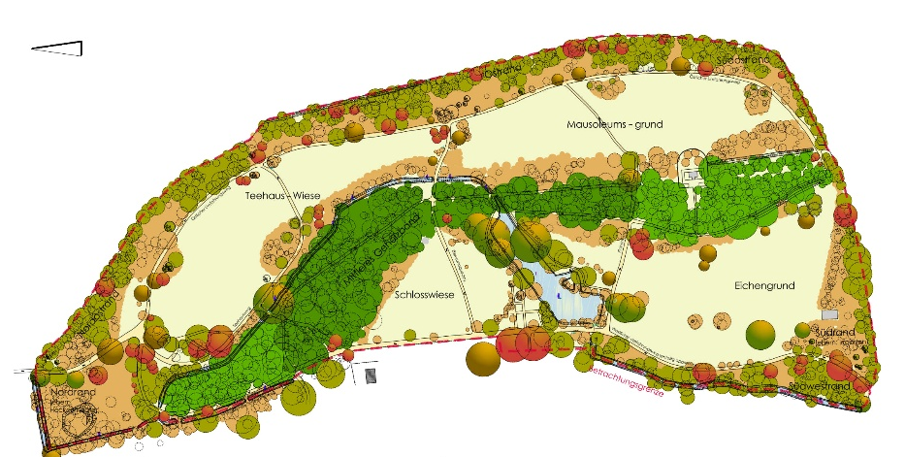

2.3 Projektbeschreibung
Die Kernfläche des Schlossparks umfasst 15,67 ha wovon ca. 7,6 ha aus bewaldeter Parklandschaft und 6,2 ha aus Wiesenflächen bestehen. Der Park dient als Naherholungsort mit historischer Bedeutung und auch überörtlichem Interesse, ist aber seit 2024 aus Verkehrssicherungsgründen für die Öffentlichkeit nicht mehr zugänglich. Ziel ist die Erhaltung und Pflege von Bäumen und der Krautschicht zur Unterstützung der Humusbildung. Ersatzpflanzungen von Bäumen sowie Sträuchern, die besser mit Hitze und Trockenheit zurechtkommen, sollen vorgenommen werden. Diese werden aus dem bewährten Spektrum der Klimabäume gewählt. Sogenannte „Partnerbäume“ werden in der Nähe markanter Bäume gepflanzt, welche in der Bestandsaufnahme als besonders gefährdet gelten und aus Sicht der naturräumlichen und denkmalpflegerischen Sicht besonders bedeutend sind und sollen diese irgendwann nach deren Ableben ersetzen. Sie sind quasi der Blick in die Zukunft. Dies ist ein gut vermittelbarer Aspekt im Sinne der begreifbaren Erläuterung von Klimaresilienz.
Die 200 Jahre alten Bäume werden durch die zunehmende Menge anfallenden Totholzes in ihrer Entwicklung beeinträchtigt. Herabfallende Äste stellen eine Gefahr für die Besucher dar. Die Bäume leiden an der zunehmenden Trockenheit infolge der steigenden Temperaturen der vergangenen Jahre, Jahrzehnte. Der Baumbestand aus verschiedenen Eichenarten, Buchen, Hainbuchen und Ahornarten ist dem Stress periodischer Austrocknung auch des tieferen Untergrundes ausgesetzt, was u.a. zum Absterben alter Baumexemplare führt. Die großräumig inselartige Lage innerhalb größerer landwirtschaftlich genutzter Flächen im direkten Umland bietet keinen Schutz vor warmen Winden. Der Stress der periodischen Trockenheit wird dadurch verstärkt, dass der Boden überwiegend sandig ist.
Ein Bestandteil für die Zukunft ist es eine barrierefreie Erschließung zu gewährleisten und somit zur Verbesserung der Zugänglichkeit und Nutzungsmöglichkeiten beizutragen.

Die Sanierung des denkmalgeschützten Parks verfolgt das Ziel, die Raumstruktur zu optimieren und gleichzeitig den historischen Charakter zu bewahren. Der Ersatz von abgängigen und gefällten Altbäumen durch Jungbäume und die Ergänzung durch Strauch- und Staudenpflanzung erhöhen die Fähigkeit des Parks, Treibhausgase zu binden. Durch die gezielten Maßnahmen wird ein großer Teil für den Klimaschutz geleistet. Hierbei soll den aktuellen Anforderungen an Energieeffizienz und Nachhaltigkeit Rechnung getragen werden. Die Kombination aus der Neuanpflanzung von Gehölzen und der Sanierung sorgt für eine zukunftsfähige Nutzung der denkmalgeschützten Parkanlage in Ahlsdorf.
Zusätzlich wird ein Fokus auf die Biodiversität im Schlosspark gelegt, durch z.B. umfangreiche Erhaltungs- und Pflanzmaßnahmen, wie:
- der Ansaat insektenfreundlicher und trockenresistenter Wiesen
- der Pflanzung von Bienennährgehölzen
- das Anlegen von Brutstätten für Vögel, Insekten und Kleinsäuger
- dem anlegen von Benjeshecken aus Totholz zur ökologischen Verbesserung und Entwicklung von Kleinlebewesen und Humusanreicherung
- die Erhöhung des Sauerstoffgehalts der Gewässer für Wassertiere und Amphibien soll die biologische Vielfalt effizienter gestaltet werden.

Ein drittes Ziel der Maßnahme ist die Erhöhung der Lebensqualität. Grundsätzlich muss die Verkehrssicherung durch Entnahme von Totholz wieder den Zugang für die Bevölkerung möglich machen. Die Pflege der Pflanzungen, Wiesen und Wegen erhöht den Erholungswert und erhält die gartenhistorische Aussagekraft.
Folgende Einzelmaßnahmen sind vorgesehen:
- Revitalisierung: Die Revitalisierung des Baumbestandes durch gezielte Pflege- und Erhaltungsmaßnahmen
- Nachhaltige Bauweise: Austausch von Beleuchtungsmitteln (Insektenfreundlich)
- Architektonisches Highlight: Renaturierung des Teiches
- Pflanzung: umfangreiche Pflanzung von klimaresilienten Baumarten und Gehölzen als
- Ersatz für geschädigte Bäume und die Anlage von Benjeshecken aus Totholz
- Barrierefreiheit: Vollständige barrierefreie Erschließung erhalten und erneuern.
- Beteiligungsarbeit: Förderung von Mitmachaktionen und Workshops zur langfristigen Pflege.
- Erhaltung: Erstellung eines Parkpflegewerks zur Erhaltung und Entwicklung des Parks.

Diese umfassenden Maßnahmen stellen sicher, dass der Schlosspark Ahlsdorf den heutigen Anforderungen an Funktionalität, Nachhaltigkeit und Energieeffizienz entspricht, während der historische Charakter der denkmalgeschützten Anlage erhalten bleibt.

2.4 Eigentumsverhältnisse
Der gesamte Schlosspark Ahlsdorf umfasst eine Fläche 154.908 m². Die Parkflächen setzen sich aus den Nutzungsarten, Wald, Landwirtschaft, stehendes Gewässer, Weg und fließendes Gewässer zusammen. Die Nutzungsart Wald umschreibt Laub und Nadelholz und die Nutzungsart Landwirtschaft umschreibt das Grünland. Die Gemarkung liegt in Ahlsdorf Flur 2 und verteilt sich auf die nachfolgenden Flurstücke: 58/2 mit 1020 m², 60 mit 2652 m², 385 mit 2304 m², 386 mit 5590 m², 387 mit 5582 m², 388 mit 5648 m², 389 mit 5566 m², 397 mit 5666 m², 399 mit 6587 m², 400 mit 5536 m², 401 mit 5602 m², 403 mit 5879 m², 404 mit 9192 m², 507 mit 74.748 m², 508 mit 207 m², 509 mit 1492 m², 573 mit 2812 m², 574 mit 1989 m², 575 mit 3586 m², 576 mit 1902 m², 577 mit 1054 m² und 578 mit 294 m². Alle Grundstücke im Park Ahlsdorf einschließlich sämtlicher Gebäude und Aufbauten befindet sich im alleinigen Eigentum der Stadt Schönewalde. Über vier Bereiche, davon ein Haupteingangsbereich und drei Nebeneingänge, ist die Zuwegung in den Schlosspark gegeben. Die Grundstücke sind nicht medientechnisch erschlossen.

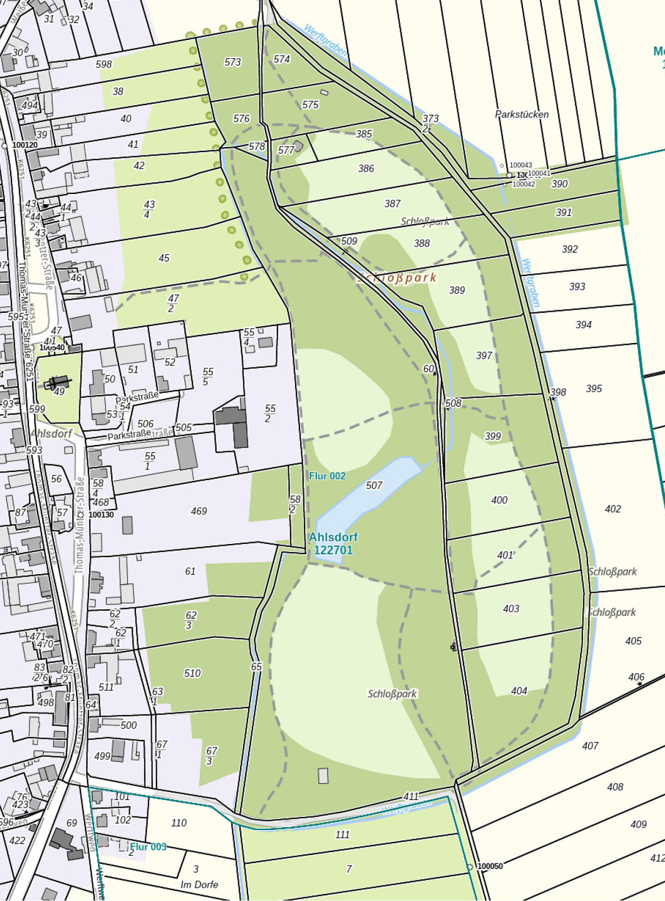

Zu erbringende Leistung

3.1 Leistungsphasen

Gegenstand der Leistung sind die Grundleistungen der LPH 3–8 gemäß § 39 HOAI, Anlage 11 für die Objektplanung Freianlagen, sowie die genannten Besonderen Leistungen.

Grundleistungen

LPH 3 – Entwurfsplanung

Erstellung von mindestens zwei Entwurfsvarianten

Kostenberechnung nach DIN 276

Abstimmung mit Denkmalschutzbehörde

Abstimmung mit UNB

Vorbereitung der Entwurfsfreigabe

LPH 4 – Genehmigungsplanung

Erstellung der genehmigungsrelevanten Unterlagen

Durchführung der notwendigen Anzeige-/Genehmigungsverfahren

Integration der erforderlichen Fachbeiträge

LPH 5 – Ausführungsplanung

Durcharbeitung der Planung bis zur ausführungsreifen Lösung

Erstellung von Detail- und Konstruktionsplänen

Erstellung von Pflanzlisten

Massenermittlung

LPH 6 – Vorbereitung der Vergabe

Erstellung von Leistungsverzeichnissen im GAEB-Format

Aufbereitung und Übergabe der Ausschreibungsunterlagen

Bearbeitung von Bieterrückfragen

LPH 7 – Mitwirkung bei der Vergabe

Prüfung und Wertung der Angebote

Erstellung eines Vergabevorschlags

LPH 8 – Objektüberwachung

Termin-, Kosten- und Qualitätskontrolle

Überwachung der Bauausführung gemäß Ausführungsunterlagen

Rechnungsprüfung

Durchführung von Abnahmen

Mängelmanagement

Dokumentationsmanagement inkl. Fortschreibung der Unterlagen

Besondere Leistungen (werden gemäß Preisblatt pauschal gesondert vergütet)

Leistungsphase 4

Teilnahme an Sitzungen im Rahmen der Öffentlichkeitsarbeit

Mitwirken beim Einholen von Genehmigungen und Erlaubnissen nach Naturschutz-Fach- und Satzungsrecht

Leistungsphase 6

Besondere Ausarbeitung zum Beispiel für Selbsthilfearbeiten

Leistungsphase 8

Erstellen einer Freianlagenbestandsdokumentation

3.2 Einbindung von Behörden und fachlich Beteiligten

Der AN hat im Rahmen seiner Grundleistungen gemäß Anlage 11 HOAI folgende Leistungen zu erbringen:

Abstimmung mit der Unteren Naturschutzbehörde (UNB)

Abstimmung mit weiteren beteiligten Behörden

Abstimmung mit fachlich Beteiligten (z. B. Baumsachverständige, Fachplaner Gewässer)

Integration der behördlichen und fachlichen Anforderungen in die Planung

Laufende Dokumentation der Abstimmungsergebnisse

Nicht Bestandteil des Leistungsumfangs sind:

Fachspezifische Gutachten wie Baumgutachten

Artenschutzrechtliche Fachbeiträge

Gewässerökologische Fachgutachten

Diese Leistungen werden bei Bedarf gesondert durch den AG beauftragt. Der AN hat den Bedarf rechtzeitig anzuzeigen und die erforderlichen Aufgabenbeschreibungen für die Fremdvergabe zu liefern.

3.3 Fördermitteldokumentation
Der AN erstellt und aktualisiert alle förderrelevanten Dokumente, insbesondere:
- Quartalsberichte
- KPI- / Nachweislisten (Arten, Flächen, Maßnahmen)
- Abschlussbericht mit Pflege- und Bestandsdokumentation

- Organisation und Termine
4.1 Terminplan und Meilensteine
Haupttermine:
- Projektstart nach Zuschlag: 29.05.2026
- Entwurfsfreigabe LPH 3: +12 Wochen
- Genehmigungsplanung LPH 4: +8 Wochen
- Ausführungsplanung LPH 5: +10 Wochen
- Vergabe LPH 6–7: +12 Wochen
- Bauüberwachung LPH 8: bis 12/2029
- Abschlussdokumentation: 12/2029
Detaillierte Projektmeilensteine:
- Juli/August 2026:
  - Einarbeitung in das Projekt
  - Überarbeitung der bestehenden Planung
  - Einholen erforderlicher Genehmigungen (Verkehrssicherung, Baumentnahmen)
  - Abstimmungen mit Fachbehörden
- Ab September 2026:
  - Ausführungsplanung und Vergabevorbereitung Gehölzentnahmen Winter 2026/27
  - Abschluss der Maßnahmen bis 28.02.2027
- Ab November 2026:
  - Beauftragung der ausführenden Firma
  - Überwachung der Arbeiten
- 2027:
  - Vorbereitung und Umsetzung 1. Bauabschnitt (ab März)
- 2028:
  - Umsetzung 2. Bauabschnitt
- 2029:
  - Umsetzung 3. Bauabschnitt
  - Vollständige Abrechnung bis 31.10.2029

- Honorar und Kosten
- Anrechenbare Kosten KG 500: 2.391.590,76 € netto
- Kostenobergrenze KG 500 brutto: 2.846.000,00 €
Honorarzone gemäß § 40 HOAI:
- Einordnung: Honorarzone III (16–22 Punkte)
- Erreichte Punktzahl: 18 Punkte
  - Einbindung in Umgebung: 4/8
  - Natur- und Landschaftsschutz: 8/8
  - Funktionsbereiche: 3/6
  - Gestalterische Anforderungen: 3/8
  - Ver-/Entsorgung: 0/6
Weitere Anforderungen:
- Kostenverfolgung ist auf Wunsch des AG vorzulegen
- Laufendes Reporting zu Ausschreibungen, Vergaben und Bauüberwachung
- Aktualisierung aller Planungsunterlagen

- Abgabeformate
Der AN hat folgende Dateiformate einzuhalten:
- Pläne: PDF/A sowie dwg oder dxf
- Ausschreibungstexte: PDF/A und GAEB

- Besondere Hinweise
- Alle terminlichen Vorgaben sind verbindlich einzuhalten
- Fördermittelanforderungen sind zwingend zu erfüllen
- Die Koordination externer Fachbeiträge gehört zu den Grundleistungen
- Externe Gutachten werden durch den AG beauftragt
- Der AN muss fachliche Anforderungen und Risiken frühzeitig identifizieren und dem AG melden

